Муниципальное бюджетное дошкольное образовательное учреждение муниципального образования «Кошехабльский район» «Детский сад общеразвивающего вида №8 “Жъогъобын”»

Методическая разработка по теме:
«Природа – наш дом»
Автор: Айтекова Саида Бислановна - старший воспитатель МБДОУ№8
а.Егерухай, Кошехабльского района
стаж педагогической работы – 20 лет
высшая квалификационная категория

2017г.

Аннотация: Данный материал адресован воспитателям, работающим с детьми старших групп. Данный материал поможет в решении следующих задач стоящих перед педагогами и родителями: прививать чувство любви к природе, узнавать интересное из жизни растений и природы,познакомить детей с характерными этапами развития живых организмов; подвести к выводу, что мы — люди - являемся частью Природы, что для роста и развития живых объектов необходимо одно и то же: вода, свет, воздух, питание, любовь и бережное отношение окружающих.

Актуальность
Экологическое воспитание и образование детей – чрезвычайно актуальная проблема настоящего времени: только экологическое мировоззрение, экологическая культура ныне живущих людей могут вывести планету и человечество из того катастрофического состояния, в котором они прибывают сейчас.
Экологическое воспитание значимо из позиции личностного развития ребенка – правильно организованное, систематически осуществляемое в образовательных учреждениях под руководством воспитателей, оно оказывает интенсивное влияние на его ум, чувства, волю.
Мир природы таит в себе большие возможности для всестороннего развития детей. Продуманная организация обучения, прогулок, специальных наблюдений, экологических праздников развивают их мышление, способность видеть и чувствовать красочное многообразие явлений природы, замечать большие и маленькие изменения окружающего мира. Размышляя о природе под влиянием взрослого, дошкольник обогащает свои знания, чувства, у него формируется правильное отношение к живому, желание созидать, а не разрушать. Перед воспитателем стоит задача показать детям разнообразие природных явлений, помочь понять, что все живое имеет потребности, которые могут быть удовлетворены хорошими условиями внешней среды. Человек играет важную роль в поддержании, сохранении или создании условий для живых существ, обитающих по соседству.
Сегодня государством поставлена задача, подготовить совершенно новое поколение: активное, любознательное. И дошкольные учреждения, как первая ступенька в образовании, уже представляют, каким должен быть выпускник детского сада, какими качествами он должен обладать.

Пояснительная записка
В последние годы происходят существенные изменения в системе дошкольного образования. ФГОС призваны решать проблемы, связанные с повышением качества образования. Одним из основных направлений воспитательно – образовательной работы детского сада является ознакомление дошкольников с природой.
В основе работы нашего детского сада лежит программа С.Н.Николаевой «Юный эколог». Работа по формированию интереса и бережного отношения к миру природы ведется в тесной связи со специалистами ДОУ, и родителями воспитанников. Семья, как среда формирования личности, оказывает огромное влияние на формирование у ребенка основ экологического мировоззрения. Она является фундаментом нравственного воспитания, которое неразрывно связано с экологическим.
Целью моей работы является: дать практическую направленность экологическим знаниям воспитателей ДОУ.
Задачи:
1. развивать у педагогов стремление осуществлять экологическое воспитание детей;
2. формировать профессиональные знания и умения по методике экологического образования;
3. развивать творческий потенциал педагогов, их компетентность в сфере экологии, повысить профессиональное мастерство педагогов.
Предлагаю педагогам ДОУ методическую разработку по теме экологии «Природа – наш дом» с разработкой непосредственно образовательной деятельности для детей старшей группы по темам:
- Земля – наш общий дом;
- Как все живое растет?;
- Зеленая аптека;
- Кто такие насекомые;
а также:
- Экологическая экскурсия «Живая водица»;
- Рецепты народной медицины «Мир вокруг нас»;
- Сценарий развлечения «Осень – щедрая хозяйка»;
- Праздник в парке;
- Нетрадиционный урок физкультуры «Мы идем в осенний лес»

Практическая часть

Пусть планета цвета радуги
Никогда не отцветет.
Если песня в небе кружится,
Веселей звенит заря!
Если все вокруг подружатся,
Улыбнется вся земля.

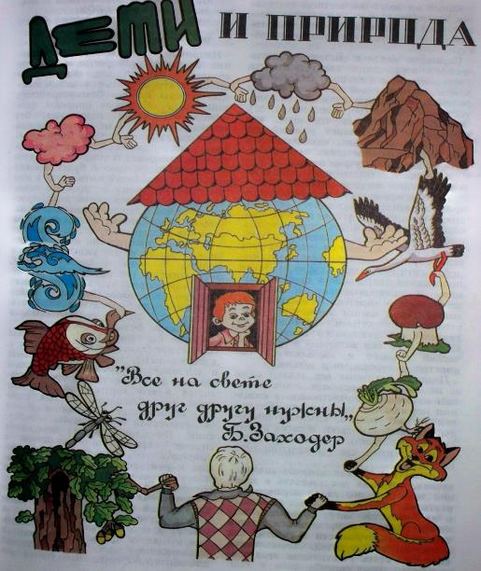

Конспект НОДпоэкологии
Тема:«Земля - наш общий дом»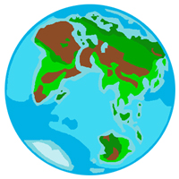

Цель:показать Землю как общий дом всех людей и всех живых существ, живущих рядом с человеком; вызвать у детей стремление беречь свой общий дом как условие сохранения жизни человечества и всех природных обитателей; способствовать осмыслению своего места в системе всех земных обитателей, ответственности за сохранение нашего общего дома.
Задачи:
Образовательные:
- формировать стремление беречь свой общий дом как условие сохранения жизни человечества и всех природных обитателей;
- закреплять понятие, что мы – люди – являемся частью природы, что для роста живых объектов необходимо одно и тоже: вода, солнце, воздух.
Развивающие:
- развивать умение логически мыслить, делать выводы, умозаключения;
- развивать коммуникативные умения.
Воспитательные:
- воспитывать ответственное и бережное отношение к окружающему миру, родной природы.
Интеграция образовательных областей:познавательное развитие, социально-коммуникативное, речевое, художественно-эстетическое.

Предварительная работа: рассматривание иллюстраций из альбома «Береги живое", дидактические игры, загадывание загадок, чтение художественной литературы о природе.
Материалы и оборудование: глобус, диск с музыкой Чайковского, символические изображения (человек, животные, рыбы, птицы, насекомые, растения), стихи, загадки, ватман бумаги, фломастеры.
Содержание организованной деятельности
Воспитатель беседует с детьми о том, как часто говорят о природе, что ее надо не только любить, но и охранять, беречь, приумножать.
- Мир природы - это растения, животные, птицы, насекомые, рыбы; он такой разнообразный и неповторимый.
- Без чего не смогут жить на Земле живые существа? (Без воздуха, без воды, без солнца.)
- А человек может жить на Земле без природы? (Нет)
Дидактическая игра «Живая и неживая природа».
- У каждого человека есть свой дом. У каждого животного есть свой дом. И у насекомых, цветов, деревьев есть свой дом.
- Ребята, как же можно назвать наш общий дом? (Земля.)
- Наш общий дом - это планета Земля, которая вращается вокруг Солнца. Есть и другие планеты - Венера, Марс, Юпитер и т. д., но жизни на этих планетах нет, потому что на них нет воздуха и воды.
Земля - это общий чудесный дом для всех людей, для всех зверей, птиц, рыб, насекомых, растений. Послушайте, какие красивые стихи написал поэт Л. Дайнеко.
Есть на земле огромный дом
Под крышей голубой,
Живут в нем солнце, дождь и гром,
Лес и морской прибой.
Живут в нем птицы и цветы,
Веселый звон ручья.
Живешь в том светлом доме ты
И все твои друзья.
Куда б дороги не вели,
Всегда ты будешь в нем.
Природою родной земли
Зовется этот дом.
- Воздух, словно куполом, прикрыл Землю, все живое на Земле. Люди давно поняли, что без воздуха нет жизни. Почему? (Воздух нужен для дыхания. Человек может жить несколько дней без пищи, без воды, а без воздуха он может прожить лишь несколько минут).Воздушная оболочка Земли – как одеяло. Она защищает Землю от чрезмерного остывания и перегрева. Она охраняет все живое на Земле от губительных космических лучей и палящих лучей Солнца.
А вода? Сегодня она для всех так обычна и привычна! Для нашей планеты слово «вода»равнозначно слову «жизнь».Без воды немыслимо существование всех живых организмов. Все живые существа имеют в своем составе воду.
Повсюду, где бежит вода,
Цветет земля, цветет страна...

- Да, ребята, много живых существ живет в нашем общем доме, всех и не перечислишь. Отгадайте некоторых из них.

Я - капелька лета на тоненькой ножке,
Плетут для меня кузовки и лукошки.
Кто любит меня, тот и рад поклониться,
А имя дала мне родная землица. (Земляника)

Под сосною у дорожки
Я стою среди травы.
Ножка есть, но нет сапожек,
Шляпка есть, нет головы. (Гриб)

Недотрога, весь в иголках,
Я живу в норе под елкой.
Хоть открыты настежь двери,
Но ко мне не ходят звери. (Еж)

На луговой клеверок
Опустился вертолет.
Золотистые глаза.
Отгадайте, кто я? (Стрекоза)

Белым шариком пушистым
Я красуюсь в поле чистом.
Дунул легкий ветерок –
И остался стебелек. (Одуванчик)

Вильну хвостом туда-сюда,
И нет меня, и нет следа. (Рыба)

Я – пятнистая букашка,
Если в руки попаду,
Притворюсь больною тяжко,
В обморок я упаду. (Божья коровка)

У меня четыре лапки,
Лапки цап-царапки,
Пара чутких ушей,
Я – гроза для мышей. (Кошка)

Днем спит, ночью летает
И прохожих пугает. (Летучая мышь)

Что же это за девица,
Не швея, не мастерица,
Ничего сама не шьет,
А в иголках круглый год. (Ель)

- Вот, сколько замечательных соседей живут с нами на Земле!
- Сможет ли человек жить один на Земле? Без птиц, животных, насекомых, рыб, деревьев, цветов, ягод, грибов и т.д.? Конечно же, нет!
Хотя человек на Земле – это самое разумное существо, он умнее и сильнее всех, но в этом и его беда. Человек на самолете летает выше орла, экскаватором копает землю глубже крота, на поезде едет быстрее оленя, дом строит из кирпичей крепче бобра и т.д. Но из-за того, что человек сильнее, он стал в некоторых местах причиной гибели природы: загрязненные водоемы, закопченный воздух, гибель многих животных и птиц, редких видов растений и т.д.
Если человек умнее и сильнее всех, он должен все свои знания и умения направить на охрану и защиту природы на планете Земля.
Смотрю на глобус - шар земной,
И вдруг вздохнул он, как живой;
И шепчут мне материки:
«Ты береги нас, береги!»
В тревоге рощи и леса,
Роса на травах, как слеза,
И тихо просят родники:
«Ты береги нас, береги!»
Грустит глубокая река,
Свои, теряя берега.
И слышу голос я реки:
«Ты береги нас, береги!»
Остановил олень свой бег:
«Будь человеком, человек!
В тебя мы верим - не солги.
Ты береги нас, береги!»
Смотрю на глобус - шар земной,
Такой прекрасный и родной.
И шепчут губы: «Сберегу!
Я сберегу вас, сберегу!»
(Е. Шкловский)

- Чтобы сберечь нашу планету Земля, надо быть умным и добрым Человеком-Великаном. Вот таким, о котором нам рассказала поэтесса Е. Серова.
Я шагаю по лужайке –
Великан в трусах и майке,
Сверху ясно мне, видна
Вся зеленая страна.
Вот улитка - добрый гномик,
На себе таскает домик.
Вот квартирка для жука –
Дырка старого пенька.
Вот стоит высотный дом –
Муравьи хлопочут в нем.
Вот цветок ромашка,
В нем живут букашки.
Эта малая страна
Вся кругом заселена!
Если я, великан, захочу
Как лихой ураган налечу,
Все дома я могу разломать,
Всех жильцов на дугу растоптать!
Если я захочу…
Только я не хочу!
Я - добрый Великан.
Воспитатель с детьми составляет памятку повеления в природе, дети зарисовывают, как себя вести:
- во время отдыха в лесу;
- при встрече с детенышами зверей;
- при сборе лесных ягод и плодов;
- при сборе грибов;
- при встрече птенца на земле;
- приразжигании костра в лесу и т.д.
Вместе оформить коллективный стенд «Мы сбережем тебя» планета Земля!

Конспект НОД
по экологии

Тема: «Как все живое растет?»
Цель:познакомить детей с характерными этапами развития живых организмов; подвести к выводу, что мы — люди - являемся частью Природы, что для роста и развития живых объектов необходимо одно и то же: вода, свет, воздух, питание, любовь и бережное отношение окружающих.
Задачи:
Образовательные:
- расширять представления детей о том, что всем жителям Земли необходимо одно и то же для роста и развития: чистый воздух, прозрачная вода, тепло, питание, любовь окружающих;
- формировать представление о неразрывной связи человека с природой;
Развивающие:
- развивать умение логически мыслить, делать выводы, умозаключения;
- развивать коммуникативные умения.
Воспитательные:
- воспитывать бережное отношение к природе, животному и растительному миру.
Интеграция образовательных областей: социально-коммуникативное развитие, познавательное, речевое, художественно-эстетическое.
Методические приемы:беседа, загадка, схемы развития человека, котенка, цыпленка, «Психогимнастика», посадка в землю фасолинок.
Словарная работа: малыши, грудные дети, юноша, мужчина, росток, прорастает.
Содержание организованной деятельности

Воспитатель предлагает детям рассмотреть фотографии маленькихдетей.
- Кто изображен на этих фотографиях?
- А вы сейчас похожи на этих детей?
- Как вы изменились? (Мы стали большие, теперь у нас одежда и обувь большего размера, у девочек теперь длинные волосы. Сейчас мы носим вместо ползунков колготки, джинсы. Раньше не умели ходить, а теперь бегаем, прыгаем, катаемся на велосипеде и т.д.)
-А чему вы научились еще? (Разные ответы детей).
- Ребята, пока вы росли, кто заботился о вас? (Мама, папа, дедушка, бабушка).
- А что еще вам было нужно, кроме любви и ласки взрослых? (Надо было детей кормить, поить...)
- А чем вас кормили? (Кашей, кефиром, молоком, мясом, супом, соками, фруктами и т. д.)
- А что еще необходимо ребенку, чтобы он рос здоровым? (Гулять на воздухе, греться на солнышке, купать ребенка, закаливать и т. д.)
- Кто это все делал? (Мама, папа...)
- Правильно, ребята, самое главное - это любовь ваших близких она очень необходима всем маленьким детям.
Вывод (на ковролиневыкладывается схема):грудной ребенок → ребенок → дошкольник →юноша → мужчина
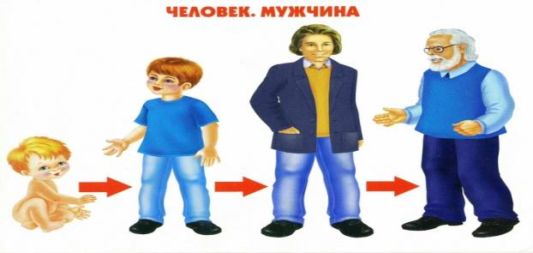
-Ребята, оказывается, для роста человека и его развития необходимо
(выкладывается схема): тепло + питание + вода + воздух + любовь близких.
Так развивается и растет человек. Посмотрите, какими вы были, какими стали, и какими вы будете.
- Ребята, а у кого дома живет кошка?
- Какая кошка, большая или маленькая?
- А что необходимо,- чтобы котенок вырос и превратился в большую кошку? (Кормить молоком, мясом, рыбой. Гулять с кошкой на улице, чтобы грелась на солнышке. Не обижать кошку, не дразнить ее. Любить кошку, заботиться о ней. Купать ее, причесывать шерсть и т. д.)
- Давайте посмотрим, выложим схему (выкладывается схема):
слепой котенок → маленький котенок→ подрастающий котенок→ большая кошка
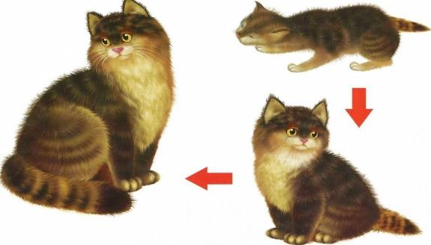

- Ребята, оказывается, что кошке для роста и развития нужно то же самое, что и человеку:тепло + питание + вода + воздух + любовь близких
(Возвращаются к выложенной схеме).
-А теперь отгадайте загадку:
Встает на заре,
Поет во дворе,
На голове гребешок.
Кто же это? (Петушок)
- Ребята, а как вы думаете, петушок всегда был таким большим и красивым?
- Кто знает, каким петушок был раньше? (Маленьким цыпленком)
- Правильно, цыпленок вылупился из яйца и был вот таким. (Выкладывается схема.) Потом он немного подрос.
- Что надо было для роста цыпленка? (Надо было кормить зерном, гулять на улице, греться на солнышке, дышать свежим воздухом, греться под крылом своей мамы и т.д.)
- Все правильно. Цыпленок постепенно рос и превратился в большого красивого петуха.
Вывод:
- Ребята, оказывается, для роста и развития цыпленка необходимо то же самое, что и человеку, и животному:
Тепло + питание + вода + воздух + любовь близких
(Возвращаются к выложенной схеме.)
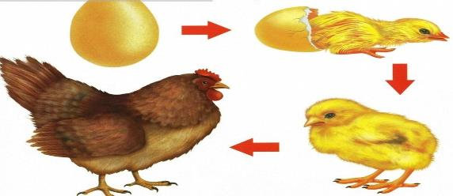
А кто же заботится о маленьком цыпленке? Чья любовь из близких нужна ему больше всех? (Любовь и забота мамы-курицы. Она греет его под своим крылом, оберегает от врагов и т. д.)
-А сейчас мы с вами поиграем в игру«Наседка и цыплята».
Вы будете моими маленькими цыплятами, а я - мамой-курицей. Я вас очень люблю, и буду учить добывать себе корм - ловить бабочку. Надо прыгать высоко, быть ловким, помогать крыльями и хвостиком.
(Дети под музыку подпрыгивают, бегают, ловят бабочку, закрепленную на палочке.)
- Вот какие молодцы мои цыплята! Были маленькие, а на свежем воздухе погуляли, на солнышке погрелись, в лужице водицы попили, кормом подкрепились - вот уже и подросли... и превратились в больших и красивых курочек и петушков. (Дети имитируют походку курочек и петушков.)
- Ребята, посмотрите вокруг, что и кто еще у нас в группе растет вместе с вами? (Черепаха, попугай, рыбки, комнатные растения.)
- Да, ребята, и люди, и животные, и птицы, и рыбы, и растения - все мы - жители Земли. И всем нам необходимо одно и то же для роста и развития: чистый воздух, прозрачная вода, тепло, питание, любовь окружающих.
А теперь отгадайте, что у меня гремит в коробке. Определите по звуку. (В коробке фасоль.)
- Что это? (Дети высказывают предположения.)
- Как вы думаете, что лежит в коробке: живое или неживое?
- А теперь закройте глаза и попробуйте руками. Что это? (Воспитатель раздает в руки фасолинки).
- Гладкие, овальные, маленькие. Что это?
- А теперь откройте глаза и посмотрите. Что это? (Фасолинки) Что надо сделать, чтобы твердая фасолинка стала живой? (Посадить в землю, полить, поставить на окно к солнцу).
- Правильно, если мы хотим, чтобы это зернышко росло, мы его оживим. Росток прорастает и растет.
- А вы хотите быть зернышком?

Психогимнастика «Зернышко»

Представь, что ты – маленькое зернышко. Ты сидишь глубоко в земле. Вдруг ты почувствовал, что стало теплее. Ты потянулся вверх, земля расступилась, и твой росток оказался на воле. Солнышко нежно потянуло тебя вверх. Теплые лучи коснулись твоего стебелька, ветерок качнул тебя в одну и в другую сторону. Тебе захотелось расправить свои молодые зеленые листочки. Солнышко нежно подхватило тебя за верхушку своими лучами и потянуло вверх. Ты стал расти все выше и выше. И вдруг брызнул дождик, ты стал пить дождевую воду, стал сильным и большим. Твой бутон раскрылся, и ты превратился в прекрасный цветок. И ты был счастлив, что живешь на этой земле, вдыхаешь свежий воздух, пьешь дождевую воду и греешься в лучах золотого солнца…
- Ребята, вам понравилось быть живым зернышком?
- Спросите у своей фасолинки, хочет ли она стать живой и расти.
(Дети разговаривают со своей фасолинкой.)
- Ребята, давайте посадим наши фасолинки в землю, мы будем их любить, ухаживать, поливать, удобрять, а они будут радоваться жизни и радовать нас.
(Дети сажают фасолинки.)

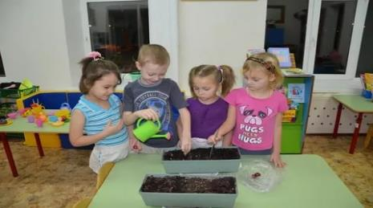

Конспект НОД
по экологии

Тема: «Зеленая аптека»

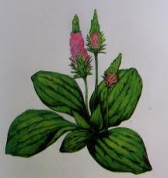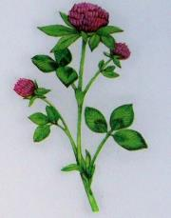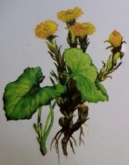

Цель:уточнить и расширить представления о лекарственных растениях, закрепить понятие о взаимосвязи растительного мира и человека; учить детей правилам сбора и сушки лекарственных растений.
Задачи:
Образовательные:
- расширять представления детей о многообразии и значении растений лекарей в жизни человека, особенностях их произрастания и внешнего строения;
- учить детей правилам сбора и сушки лекарственных растений.
Развивающие:
-Развивать умение грамотно применять лекарственные растения и использовать их целебные свойства;
-Развивать внимание, память, речь.
Воспитательные:
- Воспитывать любознательность, интерес к родной природе, экологическое мировоззрение.
Интеграция образовательных областей: социально-коммуникативное развитие, познавательное, речевое, художественно-эстетическое.
Материал: лекарственные растения (подорожник, мята, ромашка, крапива, одуванчик), доктор Айболит.

Содержание организованной деятельности

Воспитатель напоминает детям, что они уже много знают о растениях. Без растений жизнь на планете Земля не существовала бы. Растения не только помогают всем живым существам дышать, но также они помогают им лечиться от болезней.
-Природа предоставляет человеку огромное разнообразие даров - лекарства от всех на свете болезней. Их надо только знать и уметь ими пользоваться. Давным-давно человек замечал, что все звери лечатся травами. Разные растения помогают от разных болезней. Сотни лет люди передавали своим потомкам сведения о растениях, составляли целые тома книг - «Травники», «Цветники», «Зельники». По названиям этих книг можно догадаться, чем можно лечиться - травами, цветами, ягодами и т.д.
- Народные травники за тысячи лет сумели накопить множество сведений о полезных свойствах растений. В наших аптеках среди множества современных препаратов травы, настойки на травах, таблетки на травяной основе занимают достойное место.
Люди сами занимаются сбором трав на лугу, в лесу, в поле. Может
быть, и ваши дедушки, бабушки, мамы, папы собирали лекарственные травы. Знания о лекарственных травах пригодятся каждому человеку, и вам ребята в том числе.
- Кто знает какие-нибудь лекарственные растения?
- Кто видел в аптеке лекарственные растения?
- Кто собирал со взрослыми лекарственные растения?
- А кто пил чай с лекарственными растениями? (Рассказы детей).
- Про какое лекарственное растение эта загадка:
Не пустили в огород –
Оттого она и жжет.(Крапива)
- Правильно, крапива. Послушайте рассказ А. Плешакова «Подружись с крапивой».
- Сегодня на обед будут крапивные щи, - объявила бабушка. Мы с братом переглянулись.
- Крапивные?
- Да, да – подтвердила бабушка. – А вы пойдите сейчас и нарвите крапивы. Выбирайте молоденькую, нежную. И возьмите-ка рукавицы…
Щи получились отличные. И это было для меня открытием. Я понял, что никакую траву нельзя безоглядно называть сорной, ненужной.
(А. Плешаков)

- Да, людям есть, за что благодарить крапиву. Из нее не только можно приготовить щи и салат. Но все-таки важнее другое:
«Берем сырую крапиву, толчем и прикладываем к свежим ранам – она раны вычистит и заживит». Так, писали много лет назад врачи. В крапиве содержатся вещества, убивающие микробов. Крапива хорошо останавливает кровь и укрепляет волосы.
- А кто угадает это растение?
Тонкий стебель у дорожки,
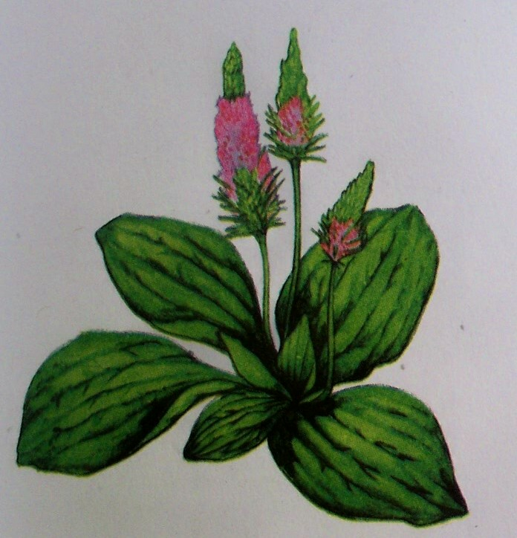
На конце его – сережки,
На земле лежат листки –
Маленькие лопушки.
Нам он – как хороший друг
Лечит раны ног и рук. (Подорожник)

- Найдите это растение в нашей коллекции.
- Кто догадался, почему это растение так называется?
- Кто из вас пользовался подорожником? (Ответы детей).
- Подорожник люди использовали с давних пор для заживления ран, при заболеваниях желудка, при простудах.
- Это растение называется тысячелистник. Кто догадался, почему оно так называется? (Ответы детей)
- Это растение всем знакомо. Отгадайте:
Выпускает он листы
Широченной широты,
Держатся на стеблях крепких
Сто плодов шершавых, цепких.
Если их не соберёшь,
На себе их все найдешь. (Лопух)
- Корни лопуха могут заменить морковь, картофель. Он лечит почки и печень.

-А это что за растение?

Носит этот мальчик
Желтый сарафанчик.
Подрастет – нарядится
В беленькое платьице,
Легкое, воздушное,
Ветерку послушное.(Одуванчик)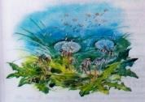

- Угадали? И одуванчик также лекарственное растение, служит для улучшения аппетита,
- А есть растение, которое может заменить вату. Это мох сфагнум.
Мох, клюква и морошка -
Жильцы лесных болот,
На кочке мох без ножки,
Куда ни глянь, растет.
- Этот мох использовали в качестве ваты партизаны во время Великой Отечественной войны. Мох очень хорошо впитывает в себя гной и кровь, да и раны быстрее заживают.
- Много лекарственных растений можно найти в лесу, в поле, на лугу. Это ромашка, душица, чабрец, зверобой, мать-и-мачеха. Повсюду животные, птицы, люди могут найти помощь у природы. Только изучай, люби, знай!
- Ребята, давайте поиграем в игру.
Выбирается доктор Айболит, пациенты приходят к нему, называют различные болезни; доктор рекомендует для лечения лекарственные травы.
Плохой аппетит — корень одуванчика.
Заболел желудок - тысячелистник.
Простуда - душица.
Рана на руке - подорожник.
Ангина - мать-и-мачеха.
Ожог ноги — зверобой.
Пятна на коже - чистотел.
- На каждую болезнь есть своя лекарственная трава. Мы живем в мире лекарств. Самая лучшая аптека - это Природа.
Но необходимо знать, что лекарственные растения заготавливают только взрослые, дети могут только помогать.

Правила сбора лекарственных растений.
- Хорошо знать лекарственные растения и отличать их от ядовитых (вороний глаз и др.).
- Сбор растений производится в сухую погоду, лучше утром, когда высохнет роса.
- Нельзя собирать растения в городе, вблизи дорог. Почему?
- При сборе растений укладывать их в широкие корзины, не мять их, а то выделится сок.
- Сушить растения не на солнце, а в тени.
- Не топтать растения при сборе, не рвать с корнем, не собирать до последнего.
- Не рвать растения, которые занесены в Красную книгу. Почему?
- Все свои сокровища природа отдает человеку и за все просит только одного: беречь ее!

Конспект НОД
по экологии

Тема: «Кто такие насекомые?»
Цель: Обобщить и закрепить знания детей о насекомых.
Задачи:
Образовательные:
- закрепить знания детей о мире насекомых;
Развивающие:
- развивать умение обобщать насекомых по существенным признакам;
Воспитательные:
- воспитывать интерес к насекомым, желание узнать о них что-то новое.
Интеграция образовательных областей:познавательное, социально-коммуникативное развитие, речевое, художественно-эстетическое.
Материал к занятию: сюжетные картинки с изображением насекомых, план-схема для составления описательного рассказа о насекомых.

Содержание организованной деятельности

Воспитатель предлагает детям отправиться в лес отдохнуть на полянке. Дети представляют» что очутились на полянке.
- Кого мы можем тут встретить? (Зверей)
- Но звери чаще всего боятся человека. Заяц трусливый, олень осторожный, волк тоже обойдет стороной человека и т.д.
- Птицы тоже разлетятся, если увидят на поляне столько детей. Чаще всего птицы бывают очень осторожны.
- Ребята, а есть такие жители в лесу, которые нас не испугаются, будут сидеть рядышком. Их очень много, они повсюду: и на деревьях, и на цветах, и на земле, и в воздухе. Кто это? Вы догадались? (Это насекомые)
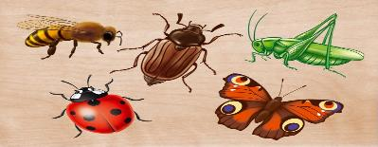
Когда в душистом сквозняке
Присядешь летом в сосняке,
Внимательно вглядись вокруг –
Ты многое заметишь, друг.
Личинку тащит муравей,
Спешит куда-то меж корней
Большой сосны. На толстый сук
Уселся золотистый жук
Порхает легкий мотылек.
Пьет хоботком душистый сок
И собирает мед пчела.
Все заняты, у всех дела,
Мой друг, внимательно вглядись,
Волшебную увидишь жизнь.
Муравей, божья коровка, кузнечик, бабочка, комар, муха, пчела – все это насекомые.
Воспитатель с детьми находит модели существенных признаков насекомых и, выставляя их на наборное полотно, объясняет; что у них тело состоит из веников, шести ног, крыльев, усиков. Насекомые отличаются друг от друга по величине, форме тела, по цвету.
Насекомые - древнейшие и самые многочисленные обитатели нашей планеты. Они появились на ней примерно 250 миллионов лет назад и очень хорошо приспособились к жизни на Земле.
- Ребята, а как вы думаете, только ли на земле обитают насекомые? (Ответы детей).
- Насекомые обитают не только на земле, они прекрасно себя чувствует и в воде, и под землей, и в воздухе.
- Вспомните, как передвигаются насекомые. (Червяк ползет, пчела летает, кузнечик прыгает, жуки летают. Насекомые все умеют делать: ходить, бегать, плавать, нырять, летать, порхать, ползать, прыгать и т.д.)
- Отгадайте, кто это?
- Кто над нами вверх ногами? (Муха)
- Много загадок сочинил народ о насекомых:
Не солнце, не огонь, а светит.(Светлячок)
Голос тонок, нос долог,
Кто его убьет,
Тот свою кровь прольет. (Комар)

Ниток много-много,
А в клубок не смотает,
Одежду себе не шьет,
А ткань всегда ткет. (Паук)

Шли плотники без топоров,
Срубили избу без углов. (Муравей)

Летит – говорит,
А сядет – молчит. (Жук)
-Ребята, а чем питаются насекомые? (Ответы детей).
-На каждое насекомое - свой корм.
Гусеницы поедают листья, жуки-точильщики и короеды - древесину и кору деревьев, дождевые черви любят прелые листья, комары питаются соком растений и кровью животных, медведка питается под землей корнями растений и т.д. Есть такие насекомые-хищники, которые охотятся на других насекомых, например, божья коровка поедает тлю.
Насекомые - это очень вкусное лакомство для лягушек, ящериц, летучих мышей, птиц и т.д.
-Ребята, а вы знаете, кто на земле самый сильный? (Ответы детей).
-Нет, не слон, не бегемот, нет, нет. Самый сильный на земле - муравей!
Да, да, ведь он переносит тяжести, в 10 раз превосходящие его собственный вес, а слон при весе 5 тонн с трудом может поднять 1,5 тонны. Муравей, по сравнению со слоном, настоящий силач. А еще муравьи - великолепные строители.
Какие прекрасные терема-муравейники они строят! Муравейник – это многоэтажный дом, теплый, уютный, многоквартирный, с хорошей вентиляцией, с кладовочками, со спальнями, с детскими комнатами, с мусоросборником и туалетом. Муравьи содержат свои дома в идеальной чистоте. Муравьи живут в муравейнике большой и дружной семьей. Население в одном муравейнике несколько сот тысяч жителей. Как целый город! Правит в муравейнике муравьиная принцесса. В молодости у нее были небольшие крылышки, и она любила порезвиться и полетать. Но, став почтенной матерью большого семейства, муравьиха отгрызает себе крылья и с этих пор живет в муравейнике. Она откладывает яички, из которых позже появляются личинки. Заботятся о них рабочие муравьи, они кормят личинок, ухаживают за ними. Охраняют муравейник муравьи-солдаты. Муравьи уничтожают множество вредных насекомых, поэтому их называют «санитарами леса».
Некоторые птицы специально прилетают за помощью к муравьям, которые очищают птицу от многочисленных паразитов, смазывают ей перья муравьиной кислотой.
- Как много интересного можно еще узнать о жизни насекомых. Насекомые живут не только в лесу, но и у нас в городе.
- Каких насекомых вы видели около дома, на участке детского сада. Расскажите нам.
(Дети рассказывают об интересных встречах с насекомыми.)
- Все насекомые очень маленькие, поэтому постарайтесь, ребята, никогда их не обижать, а охранять и беречь.
А теперь послушайте стихи о насекомых.
Сладко пахнут сосновой смолоюМуравейник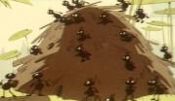
Разогретые темные пни.
Из иголочек высохшей хвои
Строят терем лесной муравьи.
Расторопно, с рабочей сноровкой
Ставят балки и бревна кладут
Дело спорится бойко и ловко.
Будет в доме тепло и уют!
Будут в тереме малые дети
Мирно спать под напевы дождей.
Для того и встает на рассвете
Работящий лесной муравей.
Пчела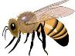
Пчелка золотая над цветком порхает,
Сок душистый пьет, собирает мед.
Шмель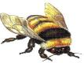
В лесу цветок растет,
Шмелей к себе зовет:
«Прилетайте, шмели,
Поклонюсь до земли.
Гуще меда нету,
Чем с лесного цвета!»

Стрекоза 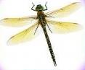
Склонились низко лозы
Над гладью тихих вод.
Мы – быстрые стрекозы
Здесь водим хоровод.
Без всякого усилья
Скользим мы над водой.
Сверкают наши крылья
Прозрачною слюдой.Муха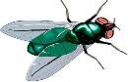
Муха, муха-надоеда
Прилетела к нам к обеду.
Видит муха: стол накрыт,
По тарелкам суп разлит;
Хлеб нарезан - можно есть,
Только где же мухе сесть?
Села муха на окошко,
Съела муха хлеба крошку.
Тряпкой муху мы прогнали:
«В гости мы тебя не звали!»

Экологическая экскурсия
«Живая водица»
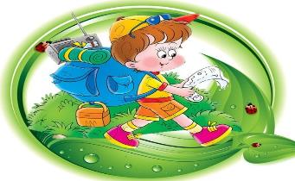
Действующие лица: Ведущая, Чтецы, Фея воды.
Предварительная подготовка: для исполнительницы роли Феи воды следует сделать головной убор в виде ободка, к которому прикреплены полоски новогоднего дождя, которые создают иллюзию струящихся водяных потоков. Руководитель экскурсии заранее определяет маршрут, по которому проводитсяэкскурсия. Дети разучивают стихи. Детям можно предложить взять с собой завтраки.

Ход мероприятия.

Ведущая: Доброе утро, ребята. Сегодня мы с вами совершим экологическую экскурсию. Она будет необычной, волшебной. Мы отправимся на прогулку к речке.
Вода в ней прохладная, чистая. Дорога нам предстоит не слишком дальняя, на улице хорошая погода, поэтому мы отправимся в путь прямо сейчас. А чтобы дорога не показалась вам скучной, давайте вспомним ваши любимые песни.
Во время дороги дети исполняют веселые песни. Когда маршрут экскурсии выходит на луговую зону, ведущая обращает внимание ребят на стадо животных, пасущихся на лугу.
Ребята, посмотрите и скажите, какие животные пасутся на лугу?
Дети: Коровы, барашки, козы.
Ведущая: А как их можно назвать, одним словом?
Дети: Домашние животные.
Ведущая: Молодцы! Нам осталось пройти совсем немного, а пока мы идем, давайте поговорим о растениях. Вспомните и произнесите названия луговых и полевых цветов. (Ребята вспоминают и поочередно произносят названия цветов, например: ромашка, анютины глазки, Иван-да-Марья). Ну, вот, мы подошли к месту нашей экскурсии к реке.

Дети читают стихи:
1-й ребенок: Здравствуй, наша речка
Мы пришли к тебе в гости.
Дай нам на тебя посмотреть,
Дай тебе песню пропеть.

2-й ребенок: Глаза у нашей речки глубокие и чистые
Струи воды, словно косы русые,
Текут по родной земле,
Зелеными лентами травы подвязаны

3-й ребенок: Новая одежда нашей речки
Словно из цветов соткана,
Водными струйками сшита,
Травой-муравой украшена.
Ведущая: Ребята, давайте поздороваемся с водой. Для этого тихонько положите ладошку на воду и скажите ей слово приветствия. А теперь, давайте познакомимся с нашей речкой. Наклонитесь к ней низко-низко и прошепчите воде свое имя. Теперь нам следует попросить воду, чтобы и она сказала нам свое имя. Знаете, как это делать? Тогда повторяйте за мной волшебные слова, которые надо произнести, обращаясь к воде с просьбой. (Произносит «волшебные слова», которые дети построчноповторяют).
Мы слышим голос звонкий
И не пройдем сторонкой.
В реке журчит волна,
Пусть скажет нам она:
Какой ответ хранится
Сейчас в ее водице?
Ребята, имя воды, которое каждый из вас сейчас услышит, запомните. Также, запомните, как выглядит река, а когда мы вернемся, нарисуйте её и подпишите картинку тем именем, которое вы услышали. А теперь, на мгновение закройте глаза. (Пока дети выполняют просьбу воспитателя, она надевает на голову исполнительницы Феи воды венок).
Посмотрите теперь, кто это к нам явилась в гости? Правильно, это сама Фея ручьев и воды пришла к нам. Попросим её рассказать нам о себе. (Фея рассказывает, какая она быстротечная, глубокая и чистая, как в знойный летний день и взрослые и дети любят отдыхать на берегу реки «Лабы», купаться и плавать в реке.)
Ведущая: Спасибо, уважаемая Фея. А как вы думаете, дети, уютно здесь нашей речке? Посмотрите, вокруг растут сорняки, разбросаны бумажки. Давайте уберем этот мусор, чтобы нашей речке дышалось легко, и она почувствовала нашу заботу.
Дети собирают мусор.
Ведущая: Мы с вами славно потрудились, помогли нашей речке, пора и позавтракать. Только не забудьте, что все пакеты, в которых вы принесли свои завтраки, мы не бросим здесь, а уберем вот в этот один большой пакет.
А, прощаясь с речкой, давайте поклонимся ей. Потом, вернувшись с экскурсии, расскажите своим друзьям об этой встрече. А теперь, нам пора возвращаться, на обратной дороге давайте сочиним сказку о нашей реке Лабе, о её приключениях.
Ну вот, мы подошли обратно к нашему детскому саду. Наша экскурсия завершилась. Но прежде, чем сказать друг другу «до свидания», я напоминаю вам о том, чтобы вы обязательно нарисовали нашу речку. А через несколько дней мы организуем выставку ваших рисунков и позовем на неё всех ваших друзей.

Рецепты народной медицины
Мир вокруг нас
Природа подарила людям удивительный растительный мир. Деревья, травы, цветы, фрукты, ягоды, овощи — все они оберегают, лечат и поддерживают наше здоровье.
Однако и тут нужно соблюдать правила обращения с растениями.
Не торопись брать руками незнакомые тебе растения, ведь некоторые из них могут быть ядовитыми, могут уколоть или обжечь. Нельзя рвать и брать в рот плоды растений, которых мы не знаем, так как можно отравиться. Нельзя подходить к трухлявым деревьям, они могут быть опасными.

Цветы и травы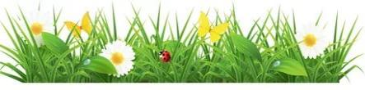
Цветы и травы
На лугах растут,
Здоровье наше
Травы берегут.

В них витамины
И лекарство тоже,
От всех болезней
Травка нам поможет.

Из трав, цветов —
Настои и отвары,
Сиропы, мази
Ценим мы недаром.
Я — не огонь, но обожгу! Крапива 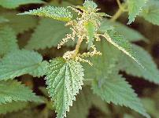
Но людям я добром служу:
Дарю я шелка полотно,
Ласкает нежно всех оно.
Лекарство людям я даю,
Об этом знали в старину.

Весною, летом или в стужу
Лекарством людям я служу,
Лечу ангину и простуду,
Я витаминами вам буду.

Я вкусно накормить могу,
Набраться силы помогу,
Хотя я жгучею родилась,
Да в щах весною пригодилась!

Дорогие ребята, крапива очень полезное растение. Ее название происходит от древнерусского слова коприна—шелк. Из стеблей крапивы получали волокно для выработки ткани.
Даже в сказках об этом говорится. Например, в сказке Андерсена «Дикие лебеди» Эльза из крапивы плела рубашки своим братьям.
Крапива — лекарственное растение. Отваром крапивы лечат горло, простуду, останавливают кровотечение. Ранней весной из крапивы делают салаты, варят борщ. В ней очень важные для здоровья человека витамины А, С, К.

Подорожник

Трава подорожник знакома всем. Он растет всюду, прямо у дороги, где мы ходим. В народе это растение называли «порезник», «ранник», «чирьева трава». А как вы думаете, почему?
Правильно, так называли растение за его чудесную силу лечить раны.
Я расту при дороге, 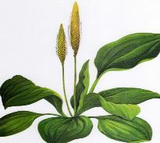
В поле и на лугу,
Если кто-то поранился,
Я смогу, помогу.

Сбил коленку — не плачь!
Мой врачующий лист
Скоро ранку, поверь,
У тебя исцелит.

А животик болит,
Завари дивный чай
И живот заживет,
Он поможет, ты знай!

Подорожник-трава
Людям Богом дана.
Боль чужую услышит
И поможет она.
Существует легенда о том, как были открыты лечебные свойства подорожника.
Однажды две змеи, расположившись у дороги, грелись на солнышке. Вдруг из-за поворота выехала повозка. Одна змея успела уползти с дороги, а другая замешкалась, и колесо переехало ее. Люди, сидевшие в повозке, увидели, как первая змея, оставшаяся невредимой, уползла, но вскоре возвратилась с листом подорожника и исцелила пострадавшую змею. Говорят, что будто бы этот случай и натолкнул людей на мысль использовать растение для лечения ран.
Вот такая легенда. На самом деле подорожник прикладывают к ранкам. Но надо не забывать вымыть травку кипяченой водой, прежде чем ее прикладывать.

Одуванчик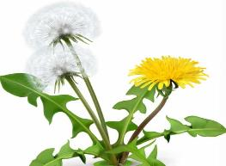
Лишь весною солнышко
С неба улыбнется,
Тут же одуванчик
Желтенький проснется.
Девочки и мальчики

Тянутся к цветочкам,
Делают букетики
И плетут веночки.

Бабушка и мама
Тоже рвут цветочки
На салат весенний
Для любимой дочки.

Вот так одуванчики!
Солнышкины детки!
Нам милей игрушки
И вкусней конфетки.

Одуванчики — лекарственное растение. В народной медицине цветок называют «жизненным эликсиром», применяя его при различных болезнях.
А во Франции одуванчики специально выращивают на полях.
Из цветков варят варенье, поджаренные корни используют как заменитель кофе.
А еще одуванчик предсказывает дождливую погоду.

***
Солнышко-цветочек одуванчик,
Почему ты прячешь лепестки?
Разбудило солнышко Аленку,
Одуванчик, почему ты спишь?

И ответил желтый одуванчик:
«Лепестки раскрыть и я прочь,
Только я сейчас не раскрываюсь
Потому, что скоро будет дождь!»

Эй, лягушки, звонкие квакушки,
Почему не слышится «Ква-ква»?
Лягушонок: «Спрятаться нам нужно,
Очень скоро будут холода».

Послушайте легенду об одуванчике. В маленьком селении в глубине лесов жила девочка-молочница. Пасла она козу и продавала всем, кто хотел, молоко. Была приветлива и миловидна, всем умела сказать ласковое слово, и даже одно ее появление было желанно людям. За это ее и прозвали Одуваночкой: она своей улыбкой и приветливым словом отдувала от людей тяжелые мысли.
Выросла Одуваночка-молочница и горячо полюбила Жаворонка. Особенно нравилась ей его песня без слов. Но однажды захотелось ей узнать, о чем поет любимый.
Уговорила она Жаворонка опуститься с неба и пропеть слова песни и услышала: «Нежна моя любовь к тебе, как солнца первый луч, но манит ввысь небес простор, и зов его могуч». Бросилась Одуваночка к Жаворонку, хотела его удержать при себе навсегда, но не успела. Жаворонок взмыл в небо, и девушка поняла, что утратила свое счастье. В отчаянии взмахнула она своей желтой косынкой, и оттуда выпало несколько золотых монеток.
Подхватил их ветер и стал носить по свету. Там, где они касались земли, вырастали золотистые головки цветов, которые люди с тех пор назвали по имени молочницы одуванчиками.

Ромашка
Цветок любимый,
Цветок красивый,
Растет он всюду
На радость людям.
Ромашка белая, 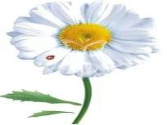
Травинка смелая,
Букет чарует,
Больных врачует.

Ромашкой белою
Умойте личико,
И станет каждое
Нежнее листиков.

Простуду жуткую
Прогонит прочь,
Болят животики —
Рада помочь.

Болезни многие
Ромашка лечит,
С ромашкой белою
Мы рады встрече.

Лопух
Это растение знакомо всем. Огромные листья лопуха мы любим в жару вместо шляпы надеть на голову, а его прилипчивыми «ежиками» весело поиграть.
Издавна люди используют это растение в пищу. Весной, когда листья молодые, их употребляют в салатах, борщах, как приправу для зажарки и т.д.
Широко используют в пищу и корни лопуха. Они похожи на картофель. А в Японии корни лопуха идут на приготовление мармелада, сладкого повидла, заменяют морковь и картофель в супах.
Издавна лопух используют как лекарственное растение. Более всего он славится как лекарство для лечения волос. Отваром корней лопуха ополаскивают волосы. Это верное средство, чтобы волосы не выпадали, хорошо росли и были красивыми.
А в старину листьями лопуха в жару обкладывали свежую рыбу и мясо. Это помогало дольше сохранить продукты свежими.
Посмотри, растет лопух
Великаном,
Круглый год великан
Рядом с нами.

Дарит листья весной
Для салата,
Витаминами лопух
Ох богатый!

И для супа он хорош,
Для приправы,
А еще он лечит нас,
Это правда!

Заварите корешки,
Заварите,
Мойте волосы свои,
Полощите –

Будут волосы здоровы
Да красивы!
В лопухе-траве живет
Наша сила.

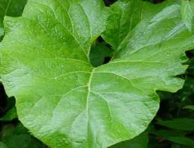

Сценарий развлечения
«Осень – щедрая хозяйка»

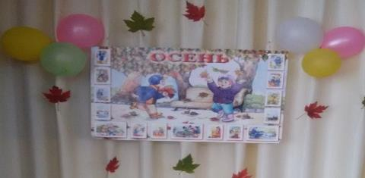
Зал украшен осенними листьями. В корзинах овощи и фрукты. Звучит музыка.
Ведущая: Ребята, сегодня у нас особенный день и особенный праздник. Сегодня праздник осени. А что такое осень?
Дети: Это время года.
Ведущая: Теплое лето позади, красно солнышко больше не припекает. Осень – время урожая. Она позаботилась, чтобы нам сытно да тепло жилось. Давайте прославим нашу щедрую осень и позовем её в гости.
Звучит музыка.
Дети: (хором) Осень, осень, в гости просим!
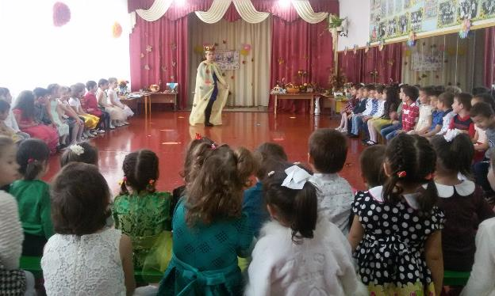
Осень: Здравствуйте, дорогие ребята!
Не меня ли вы заждались?
Дети: Да, царица Осень! Милости просим!
Ведущая: Царица Осень! Наши дети готовились к встрече с тобой, они не ленились и не бездельничали. Сейчас дети нам покажут, какой богатый урожай собрали.
Песня «Модница Осень»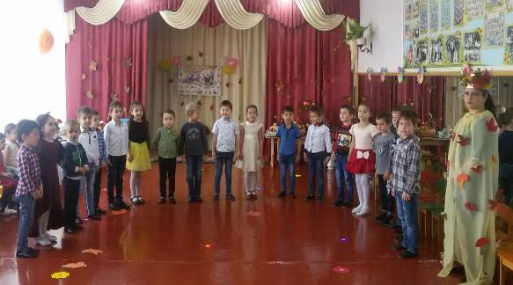

Стихи:
В платье пестро-золотистом
Осень к нам явилась в зал
Как прекрасная царица,
Открывающая бал.

В золотой карете,
Что с конем игривым
Прискакала осень
По лесам и нивам
Добрая волшебница
Все переиначила
Ярко-желтым цветом
Землю разукрасило.

Стало вдруг светлее вдвое
Двор, как в солнечных лучах,
Это платье золотое
У березы на плечах.

Танец с зонтиками

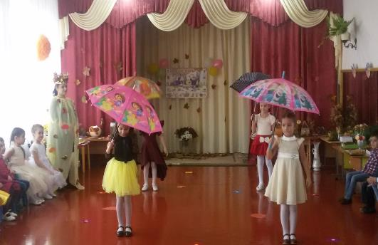

Игра «Кто быстрее посадит и соберет урожай»

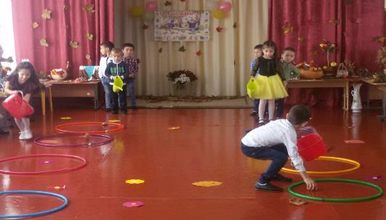

Танец с листочками
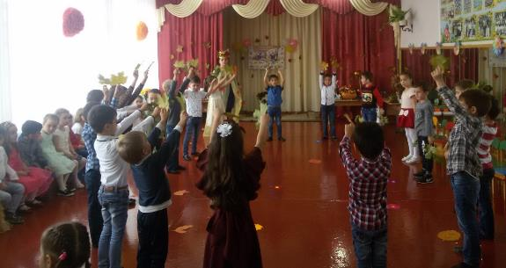

Ведущая: Славный праздник был, ребята,
Жаль, прощаться нам пора.
Говорим вам «До свиданья»
И до встречи, детвора!
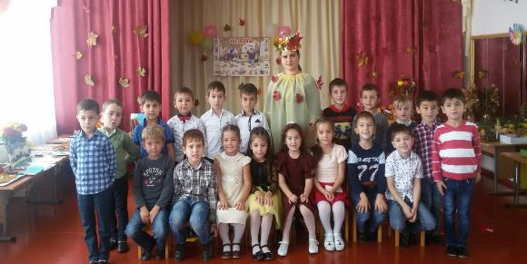
Осень: Яблоки и груши,
С ними сто даров
Тем, кто не ленится, кто привык трудиться,
Золотая Осень
С радостью приносит.
Осень угощает всех детей яблоками.

Выставка поделок из природного материала детей и родителей

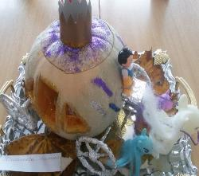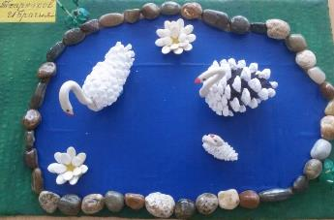

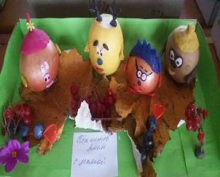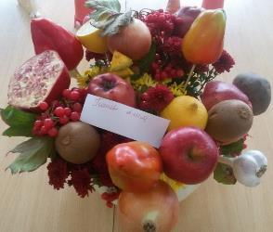

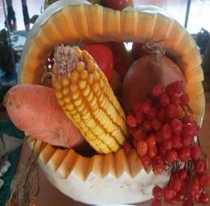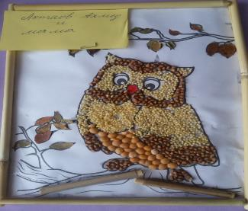

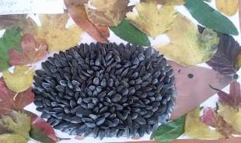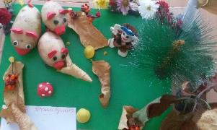

Праздник в парке

Оборудование: надувные шарики; фломастеры по количеству детей; зонтик (к ручке зонтика привязаны ленты по количеству детей).
Ход занятия
Дети свободно располагаются по залу.
Ведущий: Сегодня я приглашаю вас погулять в парке. Но на дворе хмурая погода. Что нужно взять с собой? (Зонтик.) Загадаю загадку:
Если дождь припустится,
Он, как цветок, распустится.
Если дождик перестанет,
Он сожмется и завянет.
Ведущий достает зонтик, раскрывает его.
Ведущий: Расскажите зонтику, как вы живете.
А как плывете?
А как бежите?
Вдаль глядите?
Ждете обед?
Машете вслед?
Утром спите?
А как шалите?
Дети выполняют движения, соответствующие тексту. На последнюю строчку надувают щеки и слегка шлепают себя по щекам.
Ведущий:Как же мы попадем в парк? На чем можно туда добраться? (Ответы детей.) Может быть зонтик нам поможет? Ведь он у нас непростой, волшебный. Прижмитесь друг к дружке, и мы перелетим в парк как на парашюте.
Звучит музыка «Вальс цветов» П. И. Чайковского.
Ведущий: Ну, вот мы и на месте. Смотрите, ребята, наш зонтик превратился в карусель (отпускает ленты, привязанные к ручке зонта).
Покатаемся?
Каждый ребенок берет ленточку в руки, становится по кругу, ведущий с зонтиком в центре круга.
Ведущий: Еле-еле, еле-еле,
Завертелись карусели.
А потом, потом, потом,
Все бегом, бегом, бегом.
Тише, тише, не спешите,
Карусель остановите.
Раз-два, раз-два,
Вот и кончилась игра.
Дети двигаются по кругу, меняя темп в соответствии с текстом. Игра
«Если весело живется, делай так».
Ведущий: Смотрите ребята, сколько шариков появилось на зонтике.(Отпускает шары.) Поймайте шарик осторожно, чтобы он не лопнул.
Дети ловят шары, стараясь не толкаться. Игра с шарами. Половина детей берутся за края пленки, растягивают ее, вторая половина детей ловит шарики, укладывают их на пленку, первая подгруппа подбрасывает пленкой шары, вторая снова ловит. Затем меняются ролями.
Ведущий: Как весело мы сегодня играли. Получился настоящий праздник. Праздник — это когда все вместе весело играют. Хотите поделиться радостью с близкими? Нарисуем радость на шарике и подарим его родителям.
Дети левой рукой держат шарик, а правой рисуют.

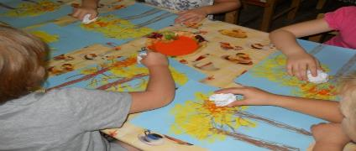

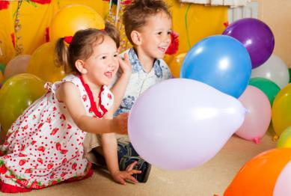
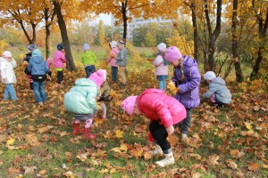
«Мы идем в осенний лес»
(нетрадиционный урок физкультуры)

Воспитатель: Дети, попробуйте отгадать загадку:
Всюду ходит гостья,
Гостья не простая,
К нам она приходит
Очень золотая,

Дарит она щедро
Славные подарки,
Летний день уносит,
Зиму в гости просит.
Так кто же эта гостья?
Дети:Осень.
Воспитатель: А хотите побывать в осеннем лесу? Тогда давайте представим, что мы с вами будем лесными зайчатами. Представили? Хорошо. Мы в лесу.
Вокруг огромные сосны, до самого неба. Мы подняли ручки вверх, чтобы увидеть макушку сосны, встали на носочки, вдохнули полной грудью выдохнули, ручки опустили.
(Упражнение дети повторяют несколько раз.)
Чтобы нам не потеряться, положили правую ручку на плечо того, кто впереди, и тихонько поехали по тропинке. (Ходьба.)
Ветер дует-задувает,
Ветер веточки качает,
Как качает ветки ветер?
Покажите-ка мне, дети!
(Дети представляют, как ветер качает ветки деревьев. Ходьба с наклонами.)
Муравейник на пути.
Как же зайчикам пройти?
Муравьишки заметались
И на лапки нацеплялись.
Лапки муравьи кусают,
Как же сбросить их, не знаем!
(Ходьба со взмахами ног вперед-назад, будто стряхивают муравьев.)
Ох уж эти муравьи!
Как прилипчивы они!
Всех ли муравьев прогнали?
Нам урок, чтоб не зевали.
(Ходьба с поворотами головы и захлестыванием ног.)
Вот малинник за той елью.
Ой, вдруг пчелы прилетели!
Что же делать, как нам быть,
Как избавиться от них?
(Дети машут руками, будто отгоняют пчел.)
За кусточек, за сосну
Спрятаться от пчел смогу.
Прибежали на лужайку
Наши маленькие зайки!
На лужайке... ой, цветы!
Пахнут! Их понюхай ты.
(Наклоны.)
На коленки опустились
И цветочкам поклонились.
Мы цветочков здесь нарвем,
Их в букетик соберем!

(Дети бегают по поляне, собирая цветы.)
Солнышку букет покажем,
За цветы «спасибо» скажем.
(Дети, стоя на коленках, поднимают руки вверх и покачивают ими из стороны в сторону.)
Но вдруг пчелки прилетели,
На цветочки они сели,
Пчелки мед в цветах берут,
Дружно песенку поют.
(Дети ложатся на живот, поднимают руки, плавно ими помахивают и будто пчелы жужжат: «з-з-з-з~».)
Зайки с пчелками все дружат,
На лужайке вместе кружат,
Над цветочками летают,
Зайка прыг! Пчела летает!
(Дети, как зайки, прыгают, а потом, как пчелки, по кругу летают.)
Потемнела тучка в небе,
В домике сидят медведи,
А на зайку дождик льет,
Бедный заинька промок.
(Дети по кругу прыжками убегают от дождя.)
Прибежали все домой,
Зайки мокрые: ой-ой!
Отдышались еле-еле,
Дома зайчики согрелись.
(Дети делают вдох-выдох, поднимая и опуская руки.)
По лесочку мы гуляли,
И немного все устали,
Вот немножко отдохнем,
За грибами в лес пойдем.

